Статистика выгрузок из школ - журнал «Движение данных»

1. **Ролевая модель**

Функциональность страницы «Движение данных» <https://dnevnik2.petersburgedu.ru/wskit> доступна [пользователям с ролями](https://confluence.n3demo.ru/pages/viewpage.action?pageId=53811748):

* «Администратор» - доступны все данные;
* «Специалист ОУО» - доступны данные в разрезе своей подведомственности;
* «Специалист ОО» - доступны данные в разрезе своей организации.

1. **Фильтрация и поиск**

| **Наименование** | **Описание** |
| --- | --- |
| Поле поиска «Поиск» | 1. В поле вводится наименование искомого пакета (ID пакета (journal_wskit.webservice.queue.id) или UUID пакета (journal_wskit.webservice.queue.uuid). При нажатии кнопки «Поиск» или клавиши «Enter» происходит запрос на полнотекстовый поиск |
| Поле фильтрации «Статус» | По нажатию на «» есть возможность фильтрации статусов обработки пакетов:   * Постановка в очередь * Новый * Чтение пакета * Валидация данных * Сохранение данных * Обработка * Успешно * Ошибка * Частично обработано * Сразу после выбора одного или нескольких статусов происходит сортировка. |
| Поле фильтрации «Подведомственность» | Выбор одного или нескольких районов в зависимости от роли пользователя. |
| Поле фильтрации «Организация» | Выбор одной или нескольких организации в соответствии с подведомственностью. |
| Поле фильтрации «Источник» | Не используется. |
| Поле фильтрации «Направление» | Выбор типа пакетов:   * Входящий * Исходящий   Значение по умолчанию – «Входящий» |
| Поля фильтрации «Дата обработки от» и «Дата обработки до» | Поля поиска по дате содержат календарь, в котором отображаются все даты с возможностью перелистывать месяцы и годы.  Фильтрация осуществляется по дате приёма пакета  Для выбора доступны значения «Дата обработки от» и «Дата обработки до» - сегодняшний день. |
| Кнопка «Сбросить фильтр» | Располагается под блоком фильтрации. При нажатии все фильтрации сбрасываются в значения по умолчанию с последующим обновлением списка пакетов. |

1. **Выгрузки**

Полные выгрузки содержат в себе 17 пакетов, которые разбиты по категориям (уроки, оценки, дз, сотрудники и т.д.), т.е. каждый пакет содержит в себе определенный набор данных. Пакеты уходят в Электронный дневник в соответствии с заданным таймингом в школе. Для проведения тестирования, мы будем делать полные выгрузки принудительно, этот процесс описан в ранее направленной вам инструкции.

При успешной выгрузке пакет/пакеты будут иметь статус «Успешно».

В случае возникновения ошибки по одному из пакетов (некритичная ошибка, например, пропущенные данные), пакет будет обработан со статусом «Частично обработано». Если в одном из пакетов или нескольких пакетах будут присутствовать существенные ошибки (некорректные данные и пр.), то пакету будет присвоен статус «Ошибка».

После статуса «Частично обработано» продолжается выгрузка - идут следующие пакеты. После статуса «Ошибка» выгрузка останавливается и начинает идти по новой (по таймингу).

1. **Чтение ошибок**

При нажатии на выбранный пакет в правой части меню появляется подробная информация по пакету.

Если пакет со статусом ошибка, то в его описании будет сообщение с текстом ошибки.

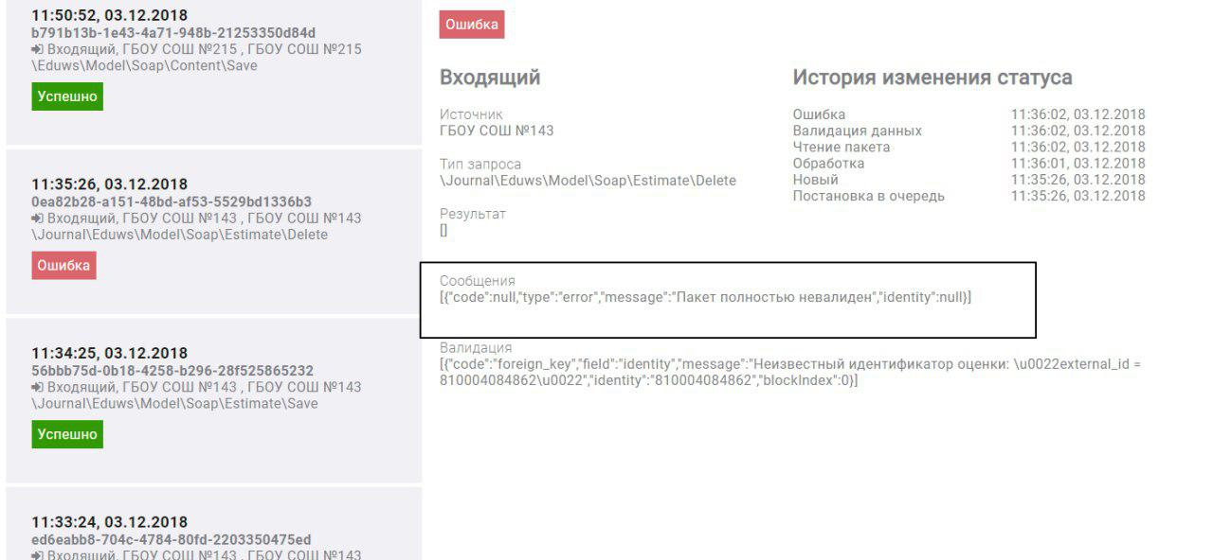

В логе файла возможно выявить причину ошибки. Например:

